製品別比較表（標準品との比較）
 | 後発品 |  |  | 標準品
商品名 | アムバロ配合錠「ニプロ」 |  |  | エックスフォージ配合錠
販売会社名 | ニプロ株式会社
規格「一般名」 | 1錠中 「日本薬局方 バルサルタン」80mg  「日本薬局方 アムロジピンベシル酸塩」6.93mg (アムロジピンとして 5mg） 含有
薬効分類 | 選択的AT₁受容体ブロッカー／持続性Ca拮抗薬合剤
薬 価 | 21.50円／錠 |  |  | 91.00円／錠
1錠薬価差 | 69.50円
効能･効果 | 高血圧症 【標準品と同じ】
用法･用量 | 成人には1日1回1錠（バルサルタンとして80mg及びアムロジピンとして5mg）を経口投与する。本剤は高血圧治療の第一選択薬として用いない。  【標準品と同じ】
添加物 | 低置換度ヒドロキシプロピルセルロース、結晶セルロース、酸化マグネシウム、軽質無水ケイ酸、タルク、ステアリン酸マグネシウム、ヒプロメロース、マクロゴール、酸化チタン、黄色三二酸化鉄、カルナウバロウ |  |  | ヒドロキシプロピルセルロース、セルロース、無水ケイ酸、タルク、ステアリン酸マグネシウム、ヒプロメロース、マクロゴール、酸化チタン、三二酸化鉄
規制区分  貯 法 | 劇薬、処方箋医薬品  室温保存 3年 |  |  | 劇薬、処方箋医薬品  室温保存 3年
製 剤 | 商品名 | 外 観(重量，直径，厚さ) |  |  | 性 状 | 識別ｺｰﾄﾞ
製 剤 | アムバロ配合錠「ニプロ」 | 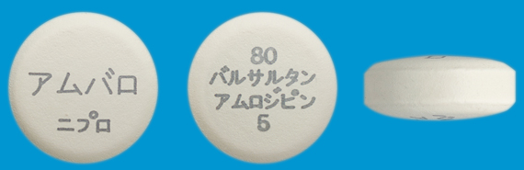  208mg 8.6mm 3.7mm |  |  | 帯黄白色の  フィルムコーティング錠 | －
製 剤 | 標準品 | 約0.21g 約8.5mm 約3.9mm |  |  | 帯黄白色の  フィルムコート錠
薬物動態  (生物学的  同等性) | 溶出試験  ① バルサルタン  試験液：水(50rpm) における平均溶出率  (Mean±S.D.、n=12)  試験液pH1.2、3.0、6.8、水で実施。 |  | 血中濃度比較試験  ① バルサルタン  血漿中バルサルタン濃度推移
薬物動態  (生物学的  同等性) | ② アムロジピン  試験液：水 (50rpm) における平均溶出率  (Mean±S.D.、n=12)  試験液pH1.2、4.0、6.8、水で実施。 |  | ② アムロジピン  血漿中アムロジピン濃度推移  クロスオーバー法により各1錠を経口投与し、各成分について生物学的に同等と判定された。
備考
担当者、連絡先

